**五大行动进行时｜瑶韵传承 文旅共舞——三排镇油岭村开展文旅融合特色村镇建设行动**

近年来，三排镇积极利用辖区特色文旅资源，加强文旅融合发展，整合共享基层公共文化服务设施和旅游公共服务设施，坚持场所、产业、产品、服务、交流“五位融合”，大力推动文旅融合特色村镇建设行动，推动公共服务领域提质增效，着力以旅游产业发展带动乡村振兴。

三排镇油岭村位于广东省清远市连南瑶族自治县西南部，是纯瑶族村落，素有“千户瑶寨”之称，村民分别居住于油岭古寨及油岭新村。瑶寨四面环山，自然风光旖旎迷人，生产生活习俗、节日、服饰、饮食、歌舞等瑶族遗风古俗在这里世代相传。油岭村先后被评为“中国民间艺术之乡”“中国传统村落”“中国少数民族特色村寨”“省级非物质文化遗产传承基地”等，也被影视界誉为“七彩油岭、影视天地”。

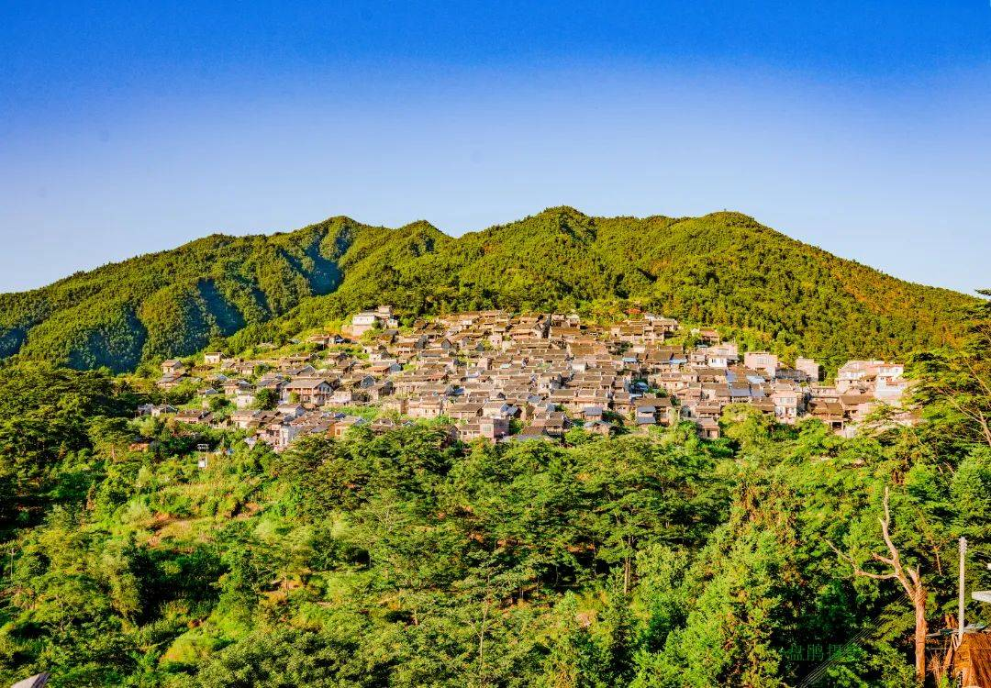

油岭古寨盘鹃 摄

**以文旅融合试点为契机，实现文旅场所融合**

依托文化资源禀赋，在场地、设施、功能、活动、服务和管理等方面，按照“宜融则融、能融尽融”的原则，建立油岭歌堂坪文旅服务中心，统一设立外观标识、服务前台、宣传展架，配备工作电脑、旅游智能终端一体机、图书电子终端机，安装水电、网络设备等设施，方便游客快速获取信息、规划行程，确保服务全面顺畅。同时歌堂坪图书室作为县图书馆总分馆服务点之一，面向群众免费开放，每周开放不少于35小时。在这里可以博览群书、领略油岭民俗文化和自然风光。

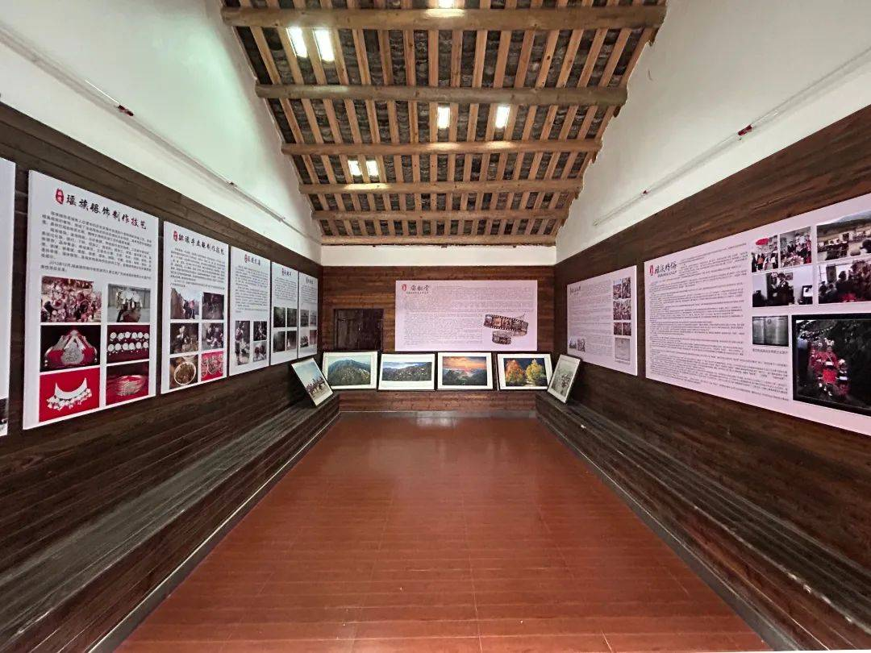

油岭歌堂坪图书室展厅唐玲 摄

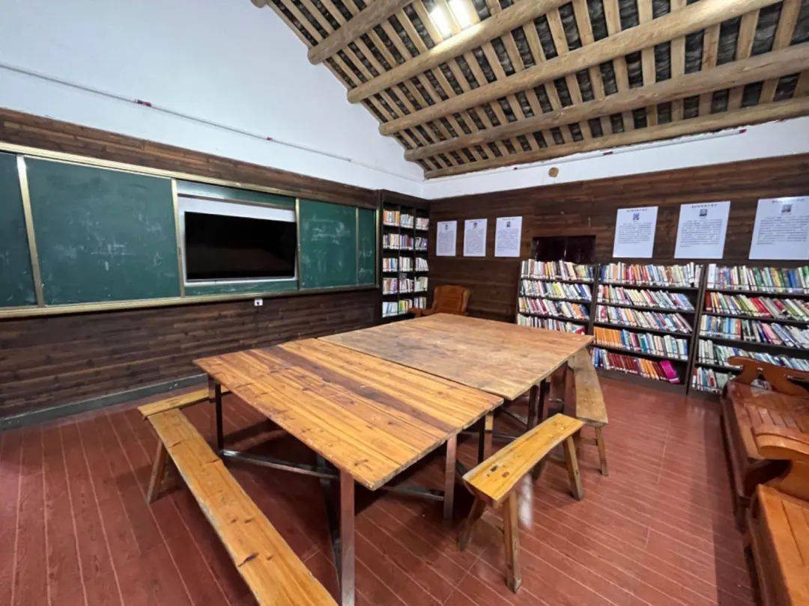

油岭歌堂坪图书室周欢摄

**以转型升级为核心，加快文旅产业融合**

科学编制《连南油岭古寨旅游区概念性规划》《连南瑶族自治县油岭古寨保护性规划》等相关规划，整合资金、资源建设了旅游公路、停车场、旅游厕所、维修古民居等基础设施，开发建设首家排瑶奇洞歌堂、瑶王千人长桌宴“印象瑶山”原生态实景晚会、瑶族文化传承基地及歌堂坪、瑶族特产店、农业休闲观光体验园、民宿等多个项目，充分盘活农家餐饮、民俗文化等乡村资源。油岭文旅产业的融合发展为民族文化的弘扬和价值转换提供了展示舞台，让特色瑶族文化得到保护发展的同时，还带动了当地群众增收。

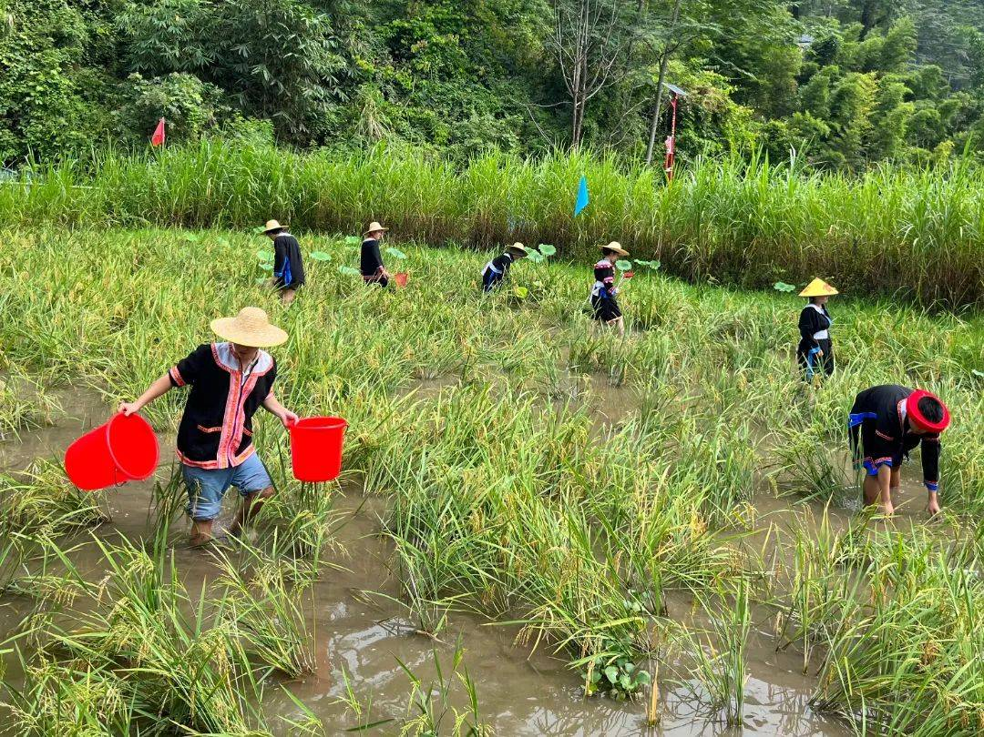

体验捕捉稻田鱼周欢摄

**以强化供给为抓手，推进文旅产品融合**

加强油岭村瑶族民居群这一历史遗产的保护和利用，实施油岭村瑶族民居修缮工程，对18处省级文化保护建筑和70多处一般建筑物、石板路进行修缮，打造瑶王广场、景观廊亭、入口广场等多处景观节点，对油岭7个自然村基础设施、景观提升、风貌管控、“四大天王”特色景观进行改造，打造约400栋房屋外立面工程、入口景观提升、旅游服务中心、休闲驿站、2处拍摄打卡点、登山彩虹步道、文化传承小广场等多个项目。同时充分发挥油岭村本土“非遗”传承人作用，建设“瑶鼓”“瑶银”制作体验点，弘扬传承优秀瑶族传统文化，丰富广大游客体验感、获得感。

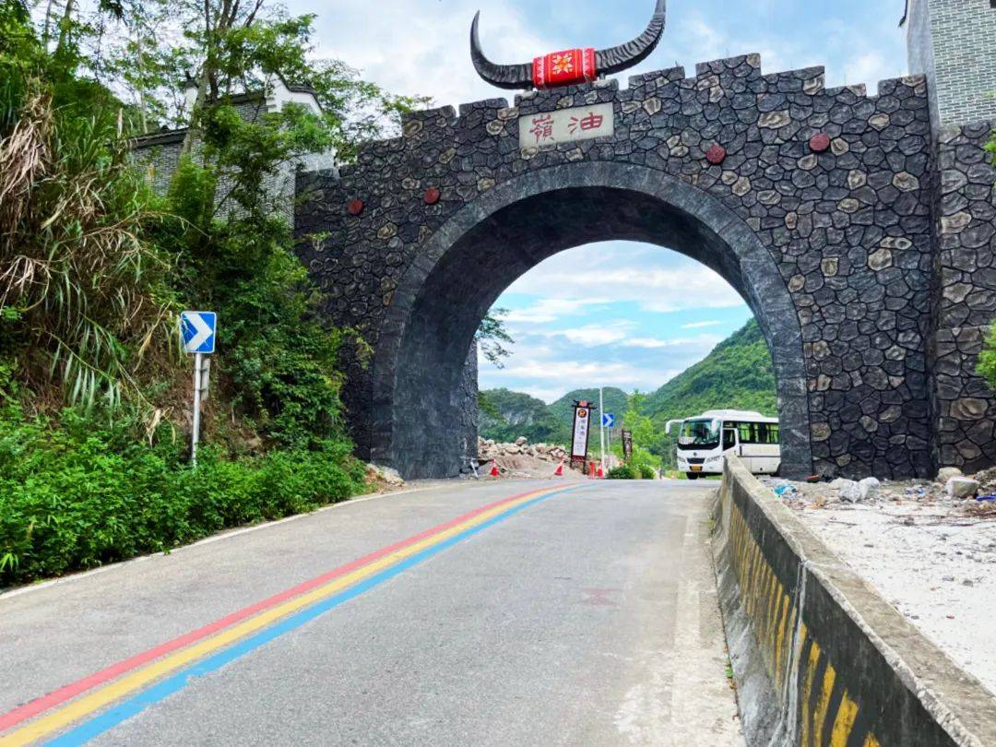

油岭入口门楼周欢摄

**以群众需求为导向，强化文旅服务融合**

油岭村大力推进“研学游”产业，通过结对油岭村本土“非遗传承人”和研学体验队伍，推出各具特色的冬夏令营研学精品旅行，让广大游客和青少年通过学习刺绣、跳长鼓舞、唱瑶族歌曲，进一步加深对瑶族文化的了解，领略瑶族文化的魅力，增强群众对传统瑶族文化的保护意识，为更好地保护和传承瑶族传统文化培育新生代力量。此外，三排油岭小学作为民族文化传承基地打造点，推行把瑶族长鼓舞、瑶族歌谣等纳入学校教学计划，将民族传统文化项目列入教学内容，作为特色教育创建主要项目，并安排传承人定期开展非遗第二课堂进校园活动。

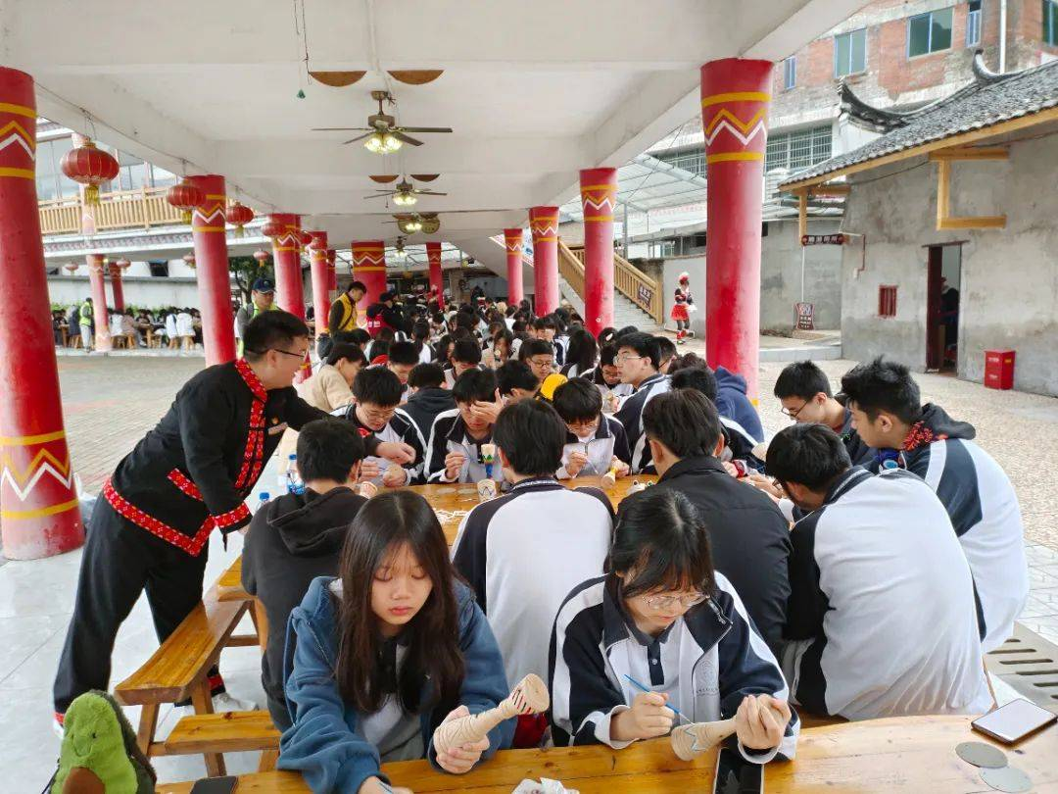

手鼓制作体验唐买社吊 摄

**以文化艺术为纽带，狠抓文旅交流融合**

油岭村是八排瑶历史传统文化艺术和民族民俗风情保留得较完整的地方，是“歌舞之乡”，村民能歌善舞，多才多艺，有“会说话就会唱歌，会走路就会跳舞”的美誉，油岭村有鼓王唐桥辛二公、唢呐王唐考传四公、牛角王唐民意十斤二公、歌王唐罗古五，俗称“四大天王”。由村民自发组建的“油岭歌舞队”曾多次代表广东瑶族赴北京和10多个省市及香港、澳门、新加坡、澳大利亚、美国等地演出，向国内外全面展示神秘而独特的瑶族文化。

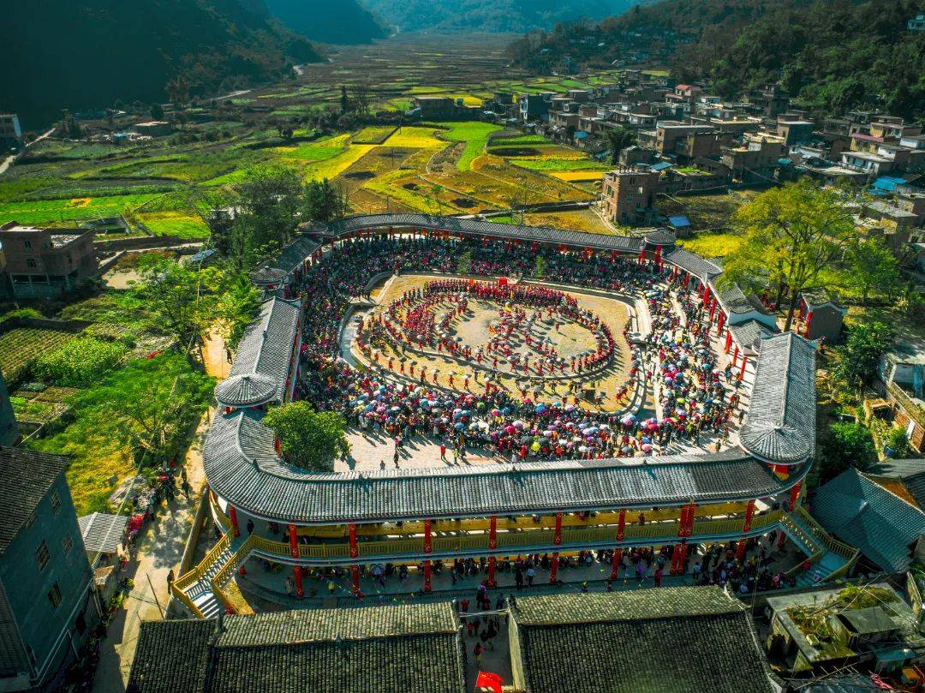

《盛世歌堂》摄影：赖文锋

依托深厚的文化底蕴、丰富的旅游资源和独特的瑶族风情，运用“旅游+”思维，以节庆活动为载体，注入丰富文化内涵，以节促旅、以旅彰文，大力拓展旅游外延。依托原汁原味的排瑶风情，打造“玩坡节”（排瑶情人节），聚集世界各地游客体验传统节日习俗；依托瑶族美食文化，打造了尝新节暨桑叶美食节、长桌宴；依托瑶族耍歌堂、长鼓舞等国家非物质文化遗产，打造瑶族文化艺术节暨盘王节耍歌堂，助力打响连南瑶族文化品牌。

**来源：县文明办、三排镇、油岭村**